Experiência 7: Amplificador Operacional - Introdução
Nome: Igor de Matos da Rosa
Matrícula: 20103930

2 Procedimento

2.1 Ganho e Tensões DC

2.1.1 Montagem

Monte o circuito da Fig.1. ✅

Ajuste as fontes de alimentação para ±10V. ✅

Conecte em paralelo com as fontes de alimentação dois capacitores um de 100µF e outro de 100nF. ❌Professor falou que não precisava!

2.1.2 Medidas Use o multímetro para medir:

Condição do nó A | VB (V) | VC (V) | VD (V) | Observações
A aterrado (0 V) | 0,00 | 0,00 | 1,00 | Leve divergência teórica, provavelmente devido a variações físicas.
A = +10 V | 0,09 | 0 | -0,95 | Pequeno erro no preparo.
A = −10 V | -0,09 | -0,09 | 9,61 | Possível saturação causada por mau contato não identificado durante o experimento.

2.2 Modificando o Ganho

2.2.1 Montagem

Nó A em +10V. ✅

2.2.2 Medidas
Alteração | VB (V) | VD (V) | Ganho (VD/VB) | Observações
R2 em paralelo com igual R | 2,75 | -5,13 | -1,86 | Divergiu do teórico (−5). Pode ter ocorrido erro de contato.
R1 em paralelo com igual R | 0,08 | -0,85 | -10,63 | Valor próximo do teórico (−10).
R1 em série com igual R | 0,09 | -0,31 | -3,44 | Valor aproximado do teórico (−5).

3 Amplificador Não inversor

3.1 Montagem

Monte o circuito da Fig.2. ✅

Ajuste as fontes de alimentação para ±10V. ✅

Conecte em paralelo com as fontes de alimentação dois capacitores um de 100µF e outro de 100nF. ❌Professor falou que não precisava!

3.2 Medidas

Use o multímetro para medir:

Condição do nó A | VB (V) | VC (V) | VD (V) | Observações
A aterrado (0 V) | 0,00 | 0,00 | 0,00 | Conforme o esperado.
A = +10 V | 0,88 | 0,00 | 9,53 | Próximo ao limite de saturação positiva.
A = −10 V | -0,89 | -0,75 | -8,49 | Saída negativa coerente com o ganho positivo do não inversor.

4.1 Montagem

Monte o circuito da Fig.3. E ajuste as fontes de alimentação para ±10V. ✅

Aterre os pontos A, D, F. ✅

4.2 Medidas

Ajuste o gerador de sinais para uma forma de onda senoidal de 1kHz e 50mV de pico. ✅

Conecte o sinal em A, D e F, um de cada vez, e observe o sinal de saída em C. ✅
  - 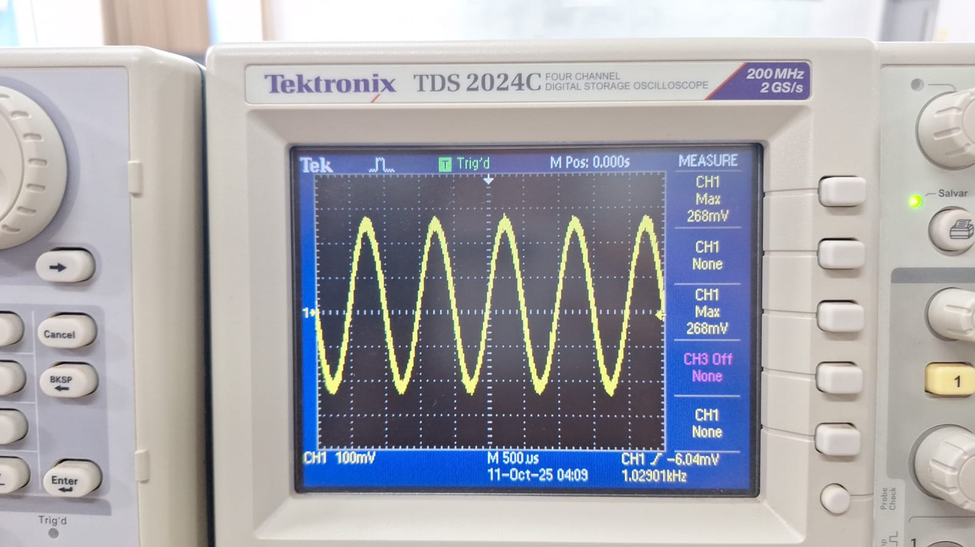
  - 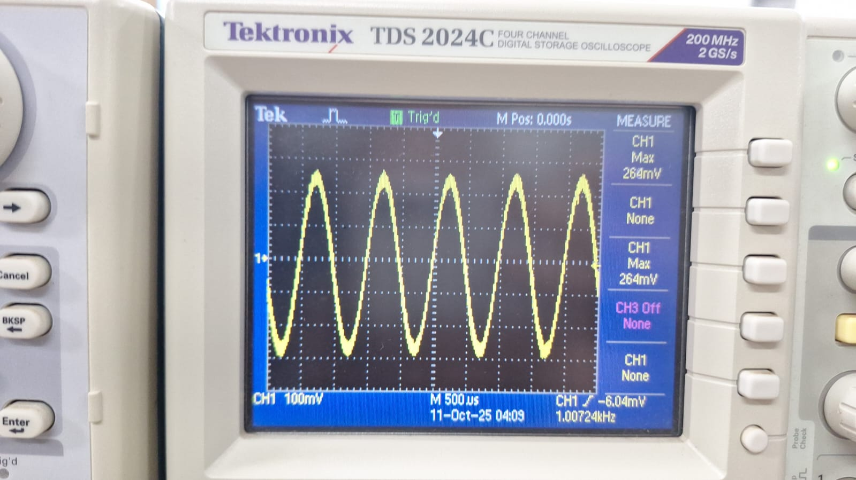
  - 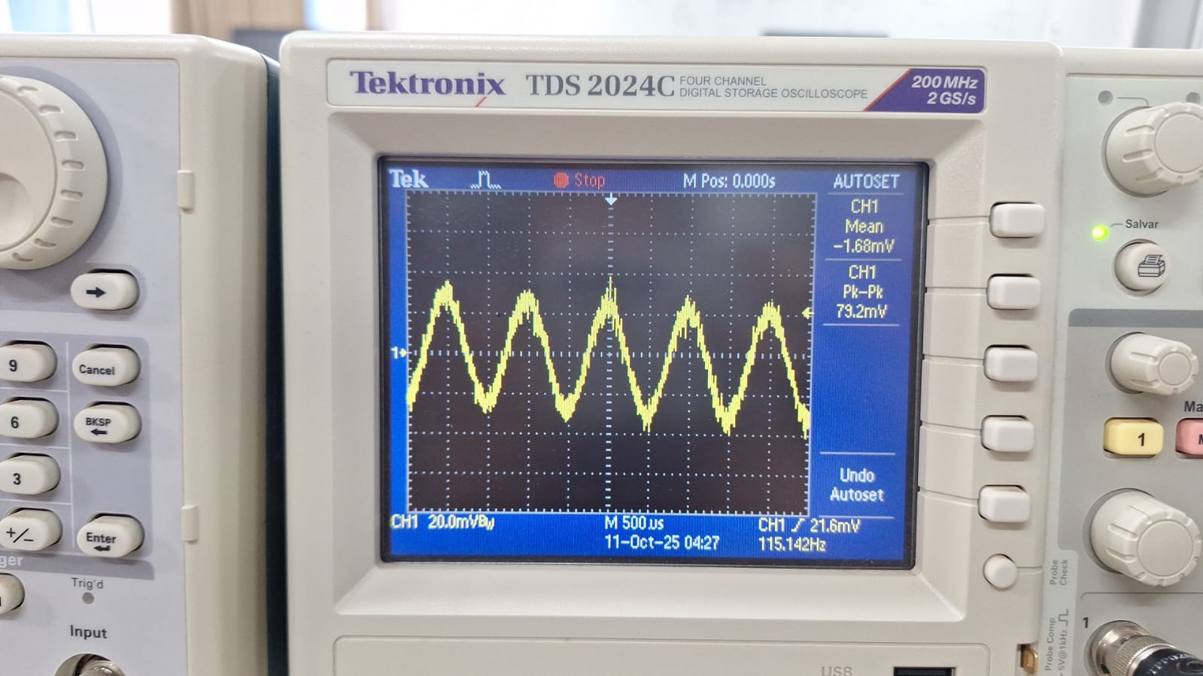
  - Obs: O sinal de F estava extremamente ruidoso devido a baixa tensão, foi difícil visualizar a forma de onda.

4.3 Análise

Calcule o ganho de tensão a partir de cada uma das entradas para a saída.

Usando superposição encontre a saída em termos das três entradas.
1) Equações nodais (KCL) nos nós B e E (correntes somando a zero)

Para o nó B:
(Vx - VA)/R1 + (Vx - Vout)/R2 = 0 ...(1)

Para o nó E:
(Vx - VD)/R3 + (Vx - Vout)/R4 = 0 ...(2)

(As correntes são pelas resistências R1, R2 em B e R3, R4 em E; as entradas do op-amp não consomem corrente.)

2) Reorganizando (1) e (2) para obter Vout em função de Vx e das entradas

Da (1):
(Vx - Vout)/R2 = - (Vx - VA)/R1
→ Vx - Vout = - (R2/R1) (Vx - VA)
→ Vout = Vx + (R2/R1)(Vx - VA)
→ Vout = Vx (1 + R2/R1) - (R2/R1) VA ...(3)

Da (2):
(Vx - Vout)/R4 = - (Vx - VD)/R3
→ Vout = Vx (1 + R4/R3) - (R4/R3) VD ...(4)

Igualando (3) e (4) (ambas são Vout):
Vx (1 + R2/R1) - (R2/R1) VA = Vx (1 + R4/R3) - (R4/R3) VD

Rearranjando:
Vx[(1 + R2/R1) - (1 + R4/R3)] = (R2/R1) VA - (R4/R3) VD
Vx[ R2/R1 - R4/R3 ] = (R2/R1) VA - (R4/R3) VD ...(5)

Caso geral (quando R2/R1 ≠ R4/R3) pode-se achar Vx da (5) e então usar (3) ou (4) para Vout.
No entanto, no nosso problema:
R2/R1 = 10k / 1k = 10
R4/R3 = 10k / 1k = 10
Logo R2/R1 = R4/R3 e o fator à esquerda em (5) é zero.

3) Consequência do caso R2/R1 = R4/R3 (caso simétrico)

Quando R2/R1 = R4/R3 = α (aqui α = 10), a equação (5) reduz a:
0 · Vx = α·VA - α·VD → 0 = α (VA - VD)

Assim, para existir uma solução linear (VB = VE = Vx finito), é necessário que VA = VD.

Isso significa:
• Se VA = VD, qualquer Vx satisfaz as equações de forma consistente; usando (3) e (4) obtemos:
Vout = Vx (1 + α) - α·VA (com VA = VD)
e Vx é determinado pelo circuito (no caso VA = VD, o resultado é Vout = (1+α)Vx - α·VA).
• Se VA ≠ VD, o sistema não admite uma solução estável com VB = VE finito — em termos práticos, o op-amp tenta forçar VB = VE fazendo Vout variar muito, levando rapidamente à saturação dos trilhos de alimentação. Ou seja, o circuito tem **ganho muito grande** para a diferença VA − VD e tenderá a saturar.

4) Interpretação prática — configuração diferencial

Esta topologia simétrica (R2/R1 = R4/R3) corresponde a uma configuração que enfatiza a **diferença** entre as entradas. Em regime ideal e ignorando limitações físicas do op-amp, a relação esperada por superposição pode ser escrita (formalmente) como:
Vout = (R2/R1) · (VA - VD)

— justificativa (intuitiva): a realimentação simétrica aplica o mesmo fator de ganho aos dois ramos, mas com sinais opostos devido à posição das entradas (- e +). Assim, a saída é proporcional à diferença entre VA e VD, multiplicada por α = R2/R1.

Com os valores do enunciado:
α = R2 / R1 = 10k / 1k = 10

Portanto:
Ganho de VA → C : +10 (quando VD = 0)
Ganho de VD → C : −10 (quando VA = 0)

Escrevendo por superposição (saída em função das três entradas VA, VD e VF):

Observação: no diagrama fornecido, o ponto F coincide com o nó de saída (C) — não há um terceiro caminho independente que injete sinal ao nó de saída através de um resistor externo (o nó F é o próprio nó de saída). Assim, considerar VF como uma entrada separada não é aplicável: F está ligado ao mesmo nó de saída C. Se, por outro lado, F fosse um nó externo ligado a R4 (no lugar do ponto de ligação ao nó de saída), então sua contribuição entraria no cálculo; mas com a figura comum, as conexões definem apenas duas entradas independentes (A e D) e uma saída C.

Assim, usando superposição entre A e D:
Vout = 10·VA + (−10)·VD
= 10 (VA − VD)

5) Resultados numéricos e considerações de saturação

Ganhos:
• Do ponto A para a saída C: G_A→C = +10
• Do ponto D para a saída C: G_D→C = −10

Expressão por superposição:
V_C = Vout = 10·VA − 10·VD = 10 (VA − VD)

Exemplos:
• Se VA = 50 mV (pico) e VD = 0 → Vout_peak = 10·0,05 V = 0,5 V (sem saturação)
• Se VA = 1,2 V e VD = 0 → Vout = 12 V → **saturação** (porque alimentação é ±10 V, saída máxima prática ≈ +10 V)
• Se VA = VD → Vout = 0 (boas propriedades de rejeição de modo comum)

Resumo:

Ganhos:
GA→C = +10
GD→C = −10

Saída por superposição:
V_C = 10·VA − 10·VD = 10 (VA − VD)

Observações:
- Se VA ≠ VD a saída pode atingir rapidamente os limites de alimentação (saturar).
- Se VA = VD a saída é zero (cancelamento por modo comum).

